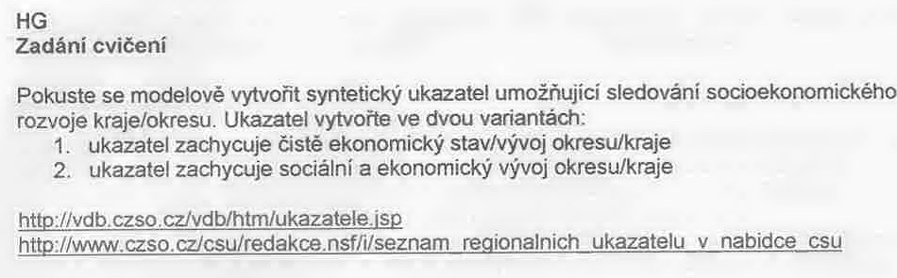
Tyto odkazy můžete vyzkoušet pro inspiraci na jednotlivé složky ukazatele

Doporučoval bych následující postup:
Inspirujte se materiálem z firmy DHV, podívejte se např. na tvorbu a složení ukazatele souhrnné nezaměstnanosti. Podobným stylem se pokuste vytvořit jeden ekonomický a jeden socioekonomický ukazatel. V textu od DHV jsou použity i váhy, ty tam být nemusí, ale kdo chce tak může tímto způsobem ještě vylepšit. Nakonec bych prosil krátké zdůvodnění a popsání ukazatele. Můžete to samozřejmě udělat i jinak, fantazii se meze nekladou.

Text DHV
